Sommaire
- Introduction 2
- Objetif 2
- Contexte 3
- Champ d'application 4
- Sécurité de l'information au sein du groupe PLANASA 4
- Responsabilités 5

- Introduction

La politique de sécurité de l'information est un élément essentiel de la politique d'entreprise du groupe. Elle constitue un élément indispensable du système de gestion du groupe et une ligne directrice importante pour l'adoption et l'amélioration continue de ses processus dans un contexte de concurrence internationale.

La politique de sécurité de l'information du groupe PLANASA rassemble les politiques et les bonnes pratiques dans ce domaine, conformément à la politique de sécurité de l'information et aux bonnes pratiques définies au siège du groupe à Valtierra, en Espagne.

Ces processus dépendent de plus en plus de l'information et des systèmes d'information. La sécurité de l'information et des systèmes d'information va bien au-delà de la simple protection de l'infrastructure technique ; elle englobe la gestion et le contrôle de nos flux d'informations. Il est donc essentiel que tous les collaborateurs comprennent l'importance de la sécurité de l'information dans le cadre des processus d'entreprise, de la mise en place d'infrastructures, ainsi que du développement et de l'installation de systèmes d'information.

La présente politique sert de base à l'élaboration des règles correspondantes en matière de sécurité de l'information. Ces règles s'appliquent donc à l'ensemble des collaborateurs afin de garantir une compréhension claire et solide des responsabilités liées à la sécurité de l'information, et servent de guide pour la gestion sécurisée des informations du groupe.

Le Conseil d'administration de PLANASA oblige les dirigeants et le personnel à appliquer les règles définies dans cette politique et à soutenir activement le développement continu de la sécurité de l'information.

Le conseil d'administration de PLANASA approuve les règles découlant de la présente politique. Toutes les instructions relatives à la gestion de la sécurité de l'information sont donc contraignantes pour l'ensemble des services et des collaborateurs.

Objetif

La présente politique de sécurité de l'information définit les objectifs, les stratégies et les responsabilités fondamentales visant à garantir la sécurité de l'information au sein du groupe PLANASA.

Elle vise à établir une base commune et un cadre pour le développement progressif des procédures nécessaires, tout en tenant compte des besoins spécifiques en matière de sécurité de l'information.

Les besoins spécifiques de l'entreprise peuvent être liés à des facteurs tels que sa structure organisationnelle, ses processus métier, ses systèmes d'information, voire sa situation géographique.

La politique de sécurité de l'information s'appuie sur des normes et des réglementations, et son objectif final est d'être adoptée par l'ensemble des entreprises du groupe PLANASA.

Contexte

Vous trouverez ci-dessous un exemple illustrant la manière dont la politique de sécurité de l'information doit être intégrée aux différentes politiques de l'entreprise (à titre d'exemple) :
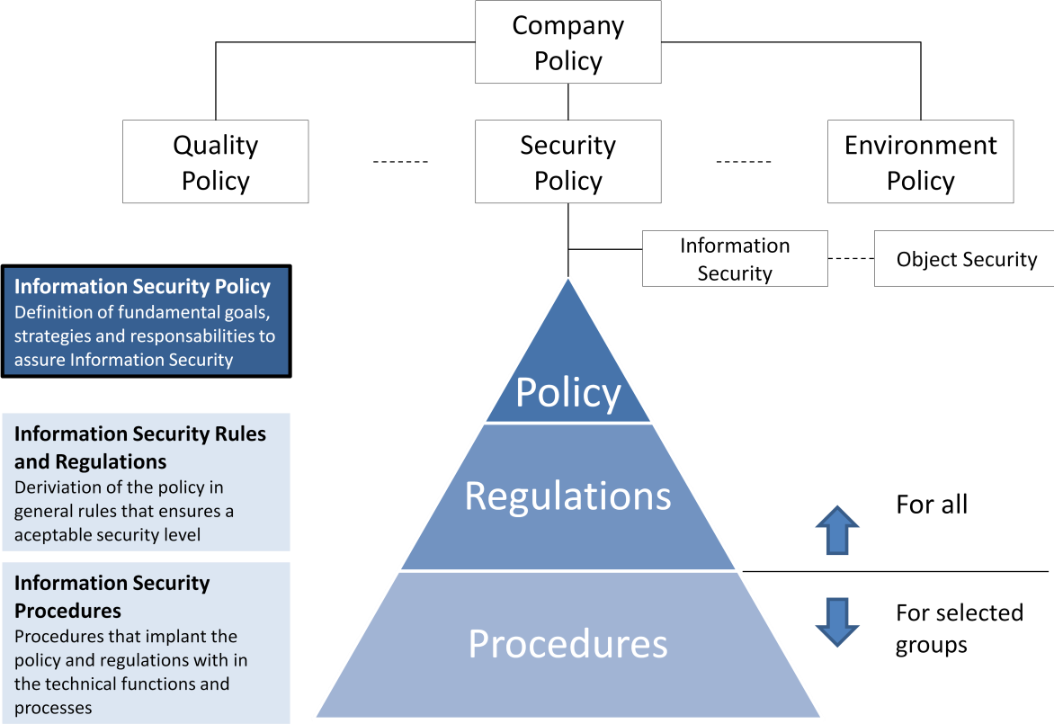

Les normes de sécurité de l'information viennent compléter les réglementations en vigueur et pertinentes (telles que les conditions générales de vente, la loi locale sur la protection des données).

Champ d'application

La politique de sécurité de l'information et toutes les réglementations connexes s'appliquent à toutes les entreprises qui composent le groupe PLANASA.

- Sécurité de l'information au sein du groupe PLANASA

La réussite de l'entreprise dépend en grande partie de l'expérience et du savoir-faire de ses collaborateurs. Les pertes de données non maîtrisées ou la manipulation de ces informations peuvent compromettre la réussite de l'entreprise.

Les informations et l'infrastructure disponibles pour le traitement des données et la communication constituent des actifs sociaux précieux qui doivent être protégés. Tous les collaborateurs ont donc l'obligation personnelle de protéger les informations et les ressources de communication contre toute perte, falsification ou fraude, et d'utiliser les outils avec le soin nécessaire.

Le respect de la politique de sécurité de l'information est une mesure importante pour garantir et améliorer la position du groupe sur le marché. L’application continue de cette politique dans les processus de l'entreprise renforce notre image positive sur le marché et garantit la confiance dans nos produits et services.

Pour rester compétitifs, il est essentiel de comprendre le potentiel que représente l’utilisation des technologies de l’information modernes. Pour ce faire, il est nécessaire de prendre des mesures pour protéger la confidentialité, l’intégrité et la disponibilité des informations lors de la planification, du développement et de l’acquisition d’infrastructures et de systèmes d’information, ainsi que dans le cadre des opérations quotidiennes.

Il est nécessaire de respecter les principes suivants :

  - Confidentialité : les informations qui ne sont pas spécifiquement destinées à être rendues publiques ne doivent être accessibles qu’aux personnes autorisées.

  - Intégrité : il faut garantir un traitement sans erreur des informations, ainsi que leur protection contre toute modification non autorisée.

  - Disponibilité : les ressources d’information doivent être mises à disposition dans un délai convenu.

  - Responsabilité : l’accès aux informations qui méritent d’être protégées et qui sont utilisées dans le cadre d’opérations doit être incontestable.

Afin de garantir le respect des principes susmentionnés, les mesures de sécurité suivantes doivent être adoptées :

  - Authentification: l'authentification unique doit être garantie pour accéder aux informations.

  - Autorisation: l'accès aux informations ne doit être accordé qu'aux personnes autorisées et doit être limité à ce qui est nécessaire à l'exercice de leurs fonctions.

  - Audit : l'accès aux informations dignes d'être protégées doit être enregistré et contrôlé.

Il est nécessaire de revoir régulièrement les exigences en matière de sécurité de l'information à la lumière de l'évolution des besoins de l'entreprise. Les méthodes et les outils doivent faire l'objet d'analyses et d'audits fréquents afin d'identifier les nouveaux risques et les nouvelles exigences en matière de sécurité.

- Responsabilités

La sécurité de l'information dépend dans une large mesure du comportement responsable des dirigeants et des employés, ainsi que des gestionnaires des systèmes d'information.

L'adoption de procédures de sécurité de l'information et le respect des principes de sécurité de l'information reposent sur une sensibilisation adéquate à la sécurité de la part des collaborateurs internes et externes. Par conséquent, les mesures d'information et de formation appropriées doivent être mises en place, car Planasa considère que les risques liés aux technologies de l'information sont liés à un manque de connaissances ou à une utilisation inappropriée.

Le Conseil d'administration de PLANASA encourage activement la sécurité de l'information dans toutes les entreprises du Groupe, en promouvant des actions visant à améliorer la sécurité de l'information. En outre, le Conseil d'administration de PLANASA s'engage à :

- Fournir des directives claires et un soutien visible aux initiatives en matière de sécurité de l'information.
- Encourager l'adoption de mesures relatives à la sécurité de l'information.
- Fournir les ressources nécessaires pour garantir un niveau adéquat de sécurité de l’information.
- Approuver la désignation de postes et de responsabilités spécifiques chargés de veiller à la sécurité de l’information au sein de l’ensemble de l’organisation.
- Promouvoir des plans et des programmes visant à sensibiliser au sujet de la sécurité de l’information.
- Garantir le respect des réglementations en vigueur dans ce domaine de responsabilité.
- Désigner le département des systèmes d’information pour diriger la mise en œuvre de cette politique au sein du groupe PLANASA.

Le groupe PLANASA mettra en place un comité de sécurité de l'information dirigé par le département des systèmes, dont les principaux objectifs seront les suivants :

  - Élaborer et mettre à jour la politique de sécurité de l'information du groupe PLANASA.
  - Proposer, promouvoir et coordonner, au niveau du groupe, tous les projets relatifs à la sécurité de l'information.
  - Garantir le respect des politiques et directives en matière de sécurité de l'information afin de définir des plans de gestion de la sécurité et des plans de reprise après sinistre pour les systèmes d'information.
  - Diriger et coordonner l’élaboration et l’adoption des procédures opérationnelles nécessaires en matière de sécurité de l’information.
  - Diriger et coordonner la gestion des connaissances au sein du Groupe PLANASA, en collaborant avec la direction et les experts dans les domaines liés à la sécurité de l’information.
  - Coordonner les actions visant à améliorer la sécurité avec le responsable chargé de la conformité à la législation locale en matière de protection des données.
  - Ce comité sera composé des membres suivants :
  - Directeur des technologies de l'information (président)
  - Directeur financier
  - Les membres du service des technologies de l'information dont la présence s'avère nécessaire
  - Directeur des ressources humaines
  - Directeur de la conformité réglementaire

Toute personne, qu'elle soit interne ou externe (salarié du groupe Planasa ou personnel externe), qui utilise les informations et les systèmes d'information nécessaires, doit faire preuve de la vigilance requise et se conformer à la politique de sécurité de l'information du groupe Planasa. Ses principales responsabilités sont les suivantes :

- Utiliser les systèmes d'information uniquement pour effectuer des tâches autorisées, dans le respect de la législation et de la réglementation.
- Protéger les informations tout au long de leur cycle de vie, depuis leur création ou leur réception jusqu’à leur traitement, leur communication, leur transport, leur stockage, leur transmission à des tiers ou leur éventuelle destruction.
- Protéger tout type d’information, informatisée ou non, conformément aux règles de sécurité.
- Protéger les informations contre tout accès non autorisé, toute publication indue ou toute perte.
- Connaître les exigences légales et réglementaires de l’organisation.
- Tout manquement aux règles de sécurité de l’information doit être signalé de manière appropriée dès qu’il est détecté.

Approbation
Rédigé par : | Approuvé par : | Date d'adoption :
Directeur mondial des systèmes d'information | Conseil d'administration du groupe Planasa | Février 2020

